

Especificação dos Requisitos do Software
Sistema para Controle de Farmácia

Gabriel Bianchin de Oliveira
João Marcos Salvanini Bellini de Moraes

Muzambinho – Minas Gerais
30 de Maio de 2017

Especificação dos Requisitos do Software
Sumário
1. INTRODUÇÃO…………………………………………………….. 04
1.1. Objetivo deste documento………………………………………... 04
1.2. Visão geral deste documento………………………………….….. 04
1.3. Visão do problema…………………………………………….….. 04
1.3.1. Descrição do problema……………………………………….… 04
1.3.2. A quem afeta………………………………………….…….…... 04
1.3.3. Benefícios de uma boa solução…………………………….…... 05
1.4. Escopo do produto…………………………………………….….. 05
1.4.1. Nome do produto…………………………………………….…. 05
1.4.2. Missão do produto………………………………………….…... 05
1.4.3. Limites do produto……………………………………….……... 05
1.4.4. Benefícios do produto…………………………………………... 05

2. DESCRIÇÃO GERAL DO PRODUTO…………………………….. 06
2.1. Perspectiva do produto……………………………………………. 06
2.1.1. Diagrama de casos de uso………………………………………. 06
2.1.2. Interfaces do usuário……………………………………………. 06
2.1.3. Interfaces de hardware…………………………………………... 06
2.1.4. Interfaces de software…………………………………………… 06
2.2. Hipótese de trabalho………………………………………………. 07

3. DETALHAMENTO DOS REQUISITOS………...………………… 07
3.1. Requisitos funcionais……………………………………………... 07
3.1.1. Diagrama de casos de uso………………………………………. 08
3.1.1.1. Casos de uso MANTER FUNCIONÁRIOS………………….. 09
3.1.1.1.1. Descrição……………………………………………………. 09
3.1.1.1.2. Precondições………………………………………………… 09
3.1.1.1.3. Fluxo principal……………………………………………… 09
3.1.1.1.4. Subfluxos……………………………………………………. 09
3.1.1.2. Casos de uso MANTER VENDAS…………………………… 10
3.1.1.2.1. Descrição……………………………………………………. 10
3.1.1.2.2. Precondições………………………………………………… 10
3.1.1.2.3. Fluxo principal……………………………………………… 10
3.1.1.2.4. Subfluxos……………………………………………………. 10
3.1.1.3. Casos de uso MANTER FORNECEDORES…………………. 11
3.1.1.3.1. Descrição……………………………………………………. 11
3.1.1.3.2. Precondições………………………………………………… 11
3.1.1.3.3. Fluxo principal……………………………………………… 11

3.1.1.3.4. Subfluxos……………………………………………………. 11
3.1.1.4. Caso de uso MANTER CLIENTES…………………………... 12
3.1.1.4.1. Descrição……………………………………………………. 12
3.1.1.4.2. Precondições………………………………………………… 12
3.1.1.4.3. Fluxo principal……………………………………………… 12

3.1.1.4.4. Subfluxos……………………………………………………. 12
3.1.1.5. Caso de uso MANTER PRODUTOS…………………………. 13
3.1.1.5.1. Descrição……………………………………………………. 13
3.1.1.5.2. Precondições………………………………………………… 13
3.1.1.5.3. Fluxo principal……………………………………………… 13

3.1.1.5.4. Subfluxos……………………………………………………. 13
3.1.1.6. Caso de uso FAZER LOGIN………………………………….. 14
3.1.1.6.1. Descrição……………………………………………………. 14
3.1.1.6.2. Precondições………………………………………………… 14
3.1.1.6.3. Fluxo principal……………………………………………… 14

3.1.1.6.4. Subfluxos……………………………………………………. 14
3.1.1.7. Caso de uso CONSULTAR PRODUTOS…………………….. 15
3.1.1.7.1. Descrição……………………………………………………. 15
3.1.1.7.2. Precondições………………………………………………… 15
3.1.1.7.3. Fluxo principal……………………………………………… 15

3.1.1.7.4. Subfluxos……………………………………………………. 15

1. INTRODUÇÃO
1.1. Objetivo deste documento
Este documento visa descrever, cuidadosamente, os requisitos do sistema e o modo como esses requisitos serão implementados.
Visa também descrever, objetivamente, como essa implementação poderá ser testada e verificada pelos usuários do sistema.

1.2. Visão geral deste documento
O documento é dividido em 3 (três) partes. A primeira delas descreve a situação problemática que gerou a necessidade de desenvolvimento de um produto de software, bem como uma definição do escopo deste produto.
A segunda parte apresenta, em linhas gerais, o produto por meio da descrição das suas funcionalidades, das suas interfaces, dos seus usuários, bem como das restrições que devem observadas durante o projeto de desenvolvimento.
Por fim, a terceira parte detalha as funcionalidades do produto.

1.3. Visão do problema
Tendo em vista a dificuldade e o tempo de organização manual dos produtos em uma farmácia, torna-se necessário um sistema que informatiza esse processo, isto é, torna-o mais amigável e prático.

1.3.1. Descrição do problema
São necessários serviços informatizados que auxiliem em diversos segmentos prestados aos clientes, como por exemplo: busca de produtos, consulta de preços e reserva de compras. Existem, também, serviços para os funcionários, como por exemplo: cadastro de produtos, cadastro de clientes, busca de fornecedores, entre outros.

1.3.2. A quem afeta
O desenvolvimento da aplicação proposta afetará todos os funcionários da farmácia, sendo eles: funcionários gerais e gerentes. A proposta também afetará os clientes da farmácia.

4
1.3.3. Benefícios de uma boa solução
Informatizar o serviço de atendimento ao cliente.
Gerenciar estoque, clientes, funcionários e fornecedores mais rápido.
Realizar reservas de compra mais facilmente.
Dar maior produtividade ao setor de funcionários.

1.4. Escopo do produto
A aplicação trará recursos necessários para realizar as operações de Manutenção(Cadastrar, Atualizar, Exibir e Excluir) de Cadastro de Clientes, Cadastro de Funcionários, Cadastro de Produtos e Cadastro de Fornecedores.

1.4.1. Nome do produto
Sistema de gerenciamento de farmácia.

1.4.2. Missão do produto
Tornar a reserva da compra na farmácia mais rápida, segura e confiável para o cliente através de recursos computacionais.

1.4.3. Limites do produto
O produto está limitado às funcionalidades exigidas pela farmácia.

1.4.4. Benefícios do produto
O desenvolvimento e aplicação do sistema trará benefícios como a informatização do serviço de atendimento ao cliente que possibilitará maior facilidade em reserva de compra, melhorará o controle de produtos, funcionários, clientes e fornecedores, tornará o armazenamento de informações correto e seguro além de tornar os serviços prestados pelos funcionários mais rápido e produtivo.

5
2. DESCRIÇÃO GERAL DO PRODUTO
2.1. Perspectiva do produto
2.1.1. Diagrama de casos de uso
O diagrama de casos de uso apresenta uma linguagem simples e de fácil compreensão para que os usuários possam ter uma ideia geral do sistema.
Busca definir os atores e suas funcionalidades disponibilizadas pelo sistema.

2.1.2. Interfaces do usuário
Número de ordem | Nome | Caso de uso | Descrição
 | Tela Login | Fazer login | Interface para o usuário iniciar a sessão
 | Tela Produto | Consultar Produtos; Realizar Compra | Interface específica do cliente, para consultar produtos e realizar compra
 | Tela Operação | Manter vendas/clientes/fornecedores/produtos | Interface específica do funcionário, para cadastro, exclusão, alteração e consulta de vendas, clientes, fornecedores e produtos
 | Tela Operação – Gerente | Manter vendas/clientes/fornecedores/produtos/funcionários | Interface específica do gerente, para cadastro, exclusão, alteração e consulta de vendas, clientes, fornecedores, produtos e funcionários.

2.1.3. Interfaces de hardware
Não aplicável.

2.1.4. Interfaces de software
Não aplicável.

6
2.2. Hipótese de trabalho
Número de ordem | Hipótese | De quem depende
 | O SGBD será o MySQL 5 ou superior | Área de Suporte
 | O sistema deve adotar Java 1.7 ou superior | Área de Suporte

3. DETALHAMENTO DOS REQUISITOS
3.1. Requisitos funcionais
Os requisitos funcionais especificam ações que um sistema deve ser capaz de executar, sem levar em consideração restrições físicas.

7
3.1.1. Diagrama de casos de uso
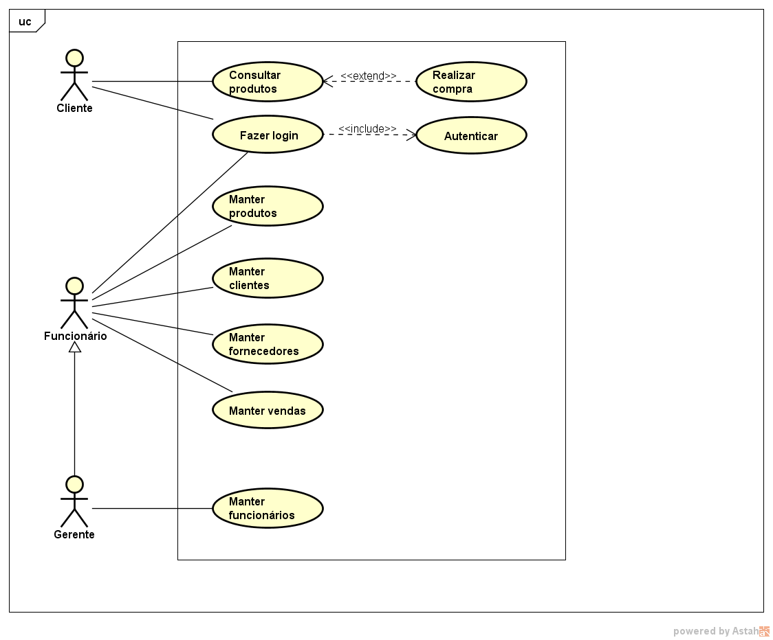

8

3.1.1.1. Casos de uso MANTER FUNCIONÁRIOS
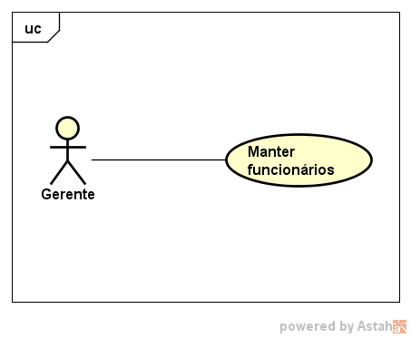

3.1.1.1.1. Descrição
Este caso de uso possibilita o gerente acessar opções de cadastro, exibição, atualização e exclusão de FUNCIONÁRIOS na base de dados da aplicação.

3.1.1.1.2. Precondições
O usuário deve ser gerente

3.1.1.1.3. Fluxo principal
Não aplicável.

3.1.1.1.4. Subfluxos
Não aplicável.

9

3.1.1.2. Casos de uso MANTER VENDAS
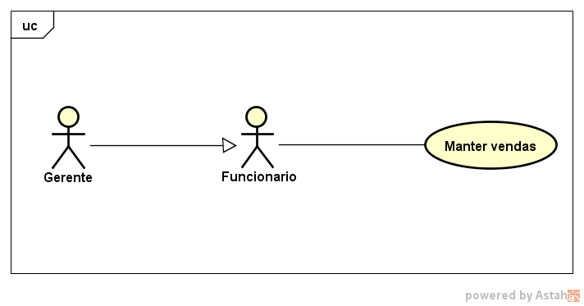
3.1.1.2.1. Descrição
Este caso de uso possibilita o gerente e o funcionário acessar opções de cadastro, exibição, atualização e exclusão de VENDAS na base de dados da aplicação.

3.1.1.2.2. Precondições
O usuário deve ser gerente ou funcionário.

3.1.1.2.3. Fluxo principal
Não aplicável.

3.1.1.2.4. Subfluxos
Não aplicável.

10

3.1.1.3. Casos de uso MANTER FORNECEDORES
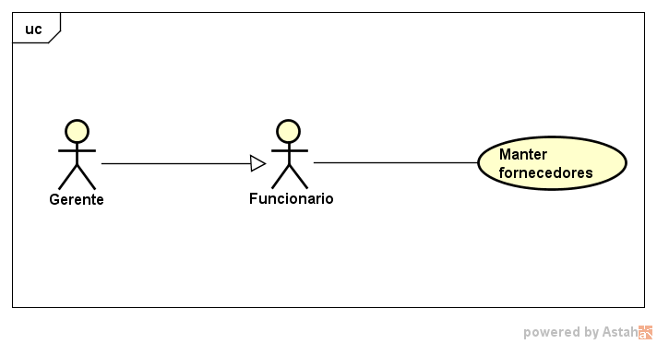
3.1.1.3.1. Descrição
Este caso de uso possibilita o gerente e o funcionário acessar opções de cadastro, exibição, atualização e exclusão de FORNECEDORES na base de dados da aplicação.

3.1.1.3.2. Precondições
O usuário deve ser gerente ou funcionário.

3.1.1.3.3. Fluxo principal
Não aplicável.

3.1.1.3.4. Subfluxos
Não aplicável.

11

3.1.1.4. Caso de uso MANTER CLIENTES
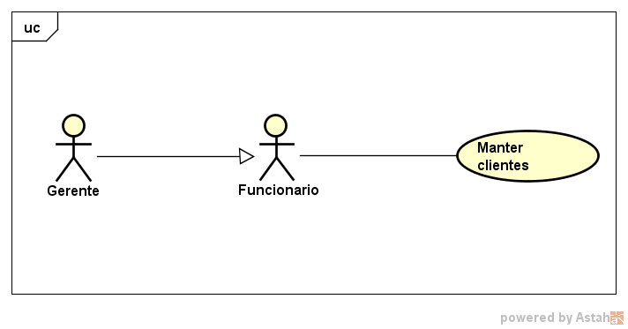
3.1.1.4.1. Descrição
Este caso de uso possibilita o gerente e o funcionário acessar opções de cadastro, exibição, atualização e exclusão de CLIENTES na base de dados da aplicação.

3.1.1.4.2. Precondições
O usuário deve ser gerente ou funcionário.

3.1.1.4.3. Fluxo principal
Não aplicável.

3.1.1.4.4. Subfluxos
Não aplicável.

12

3.1.1.5. Caso de uso MANTER PRODUTOS
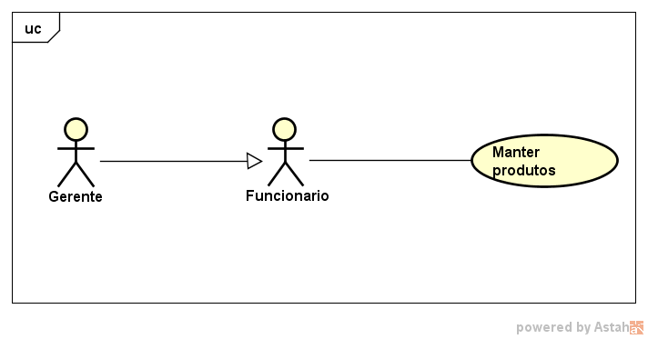
3.1.1.5.1. Descrição
Este caso de uso possibilita o gerente e o funcionário acessar opções de cadastro, exibição, atualização e exclusão de PRODUTOS na base de dados da aplicação.

3.1.1.5.2. Precondições
O usuário deve ser gerente ou funcionário.

3.1.1.5.3. Fluxo principal
Não aplicável.

3.1.1.5.4. Subfluxos
Não aplicável.

13

3.1.1.6. Caso de uso FAZER LOGIN
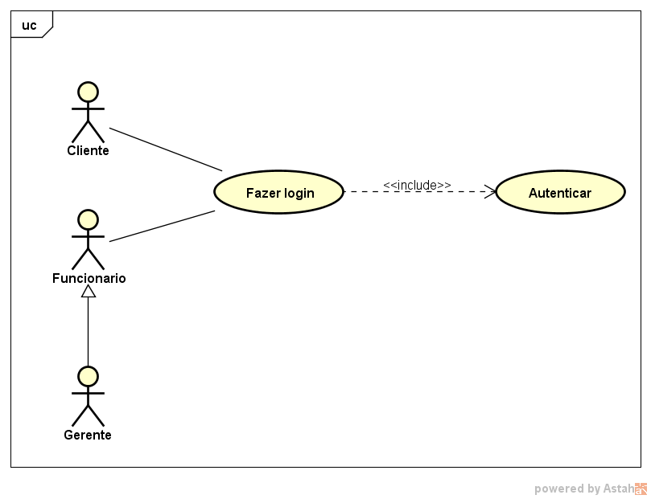
3.1.1.6.1. Descrição
Este caso de uso possibilita o gerente, o funcionário e o cliente realizar LOGIN e AUTENTICAR.

3.1.1.6.2. Precondições
O usuário deve ser gerente ou funcionário.

3.1.1.6.3. Fluxo principal
Não aplicável.

3.1.1.5.4. Subfluxos
Não aplicável.

14
3.1.1.7. Caso de uso CONSULTAR PRODUTOS
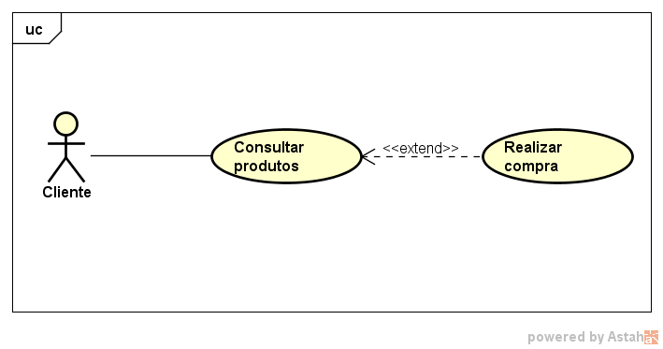
3.1.1.7.1. Descrição
O uso possibilita o cliente CONSULTAR PRODUTOS e, podendo ou não, REALIZAR COMPRA.

3.1.1.7.2. Precondições
O usuário deve ser cliente.

3.1.1.6.3. Fluxo principal
Não aplicável.

3.1.1.5.4. Subfluxos
Não aplicável.

15
3.2. Requisitos de dados
3.2.1. Diagrama de Classes
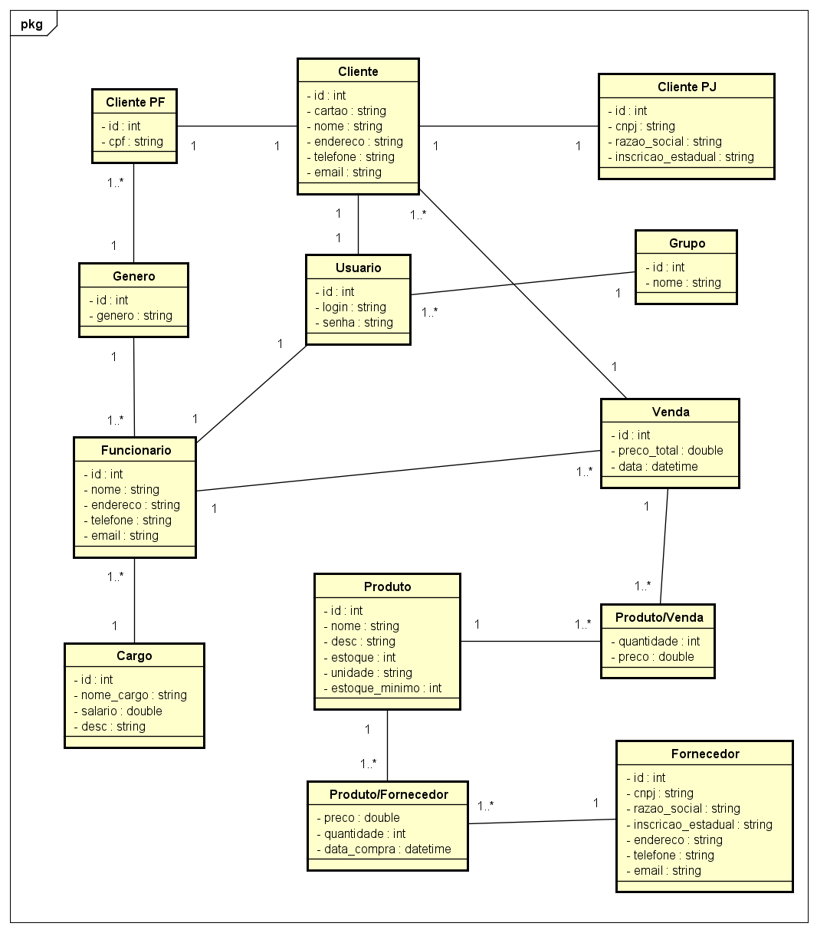

16
3.2.2. Diagrama entidade-relacionamento
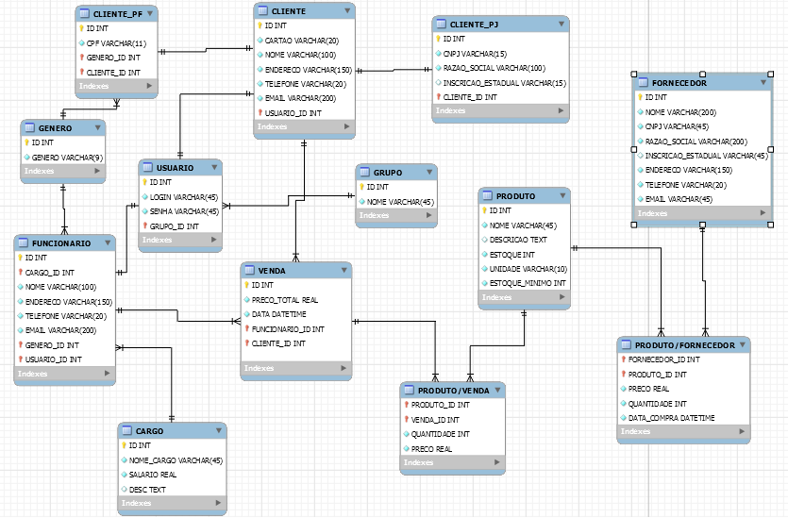

3.2.3. Diagrama de atividade
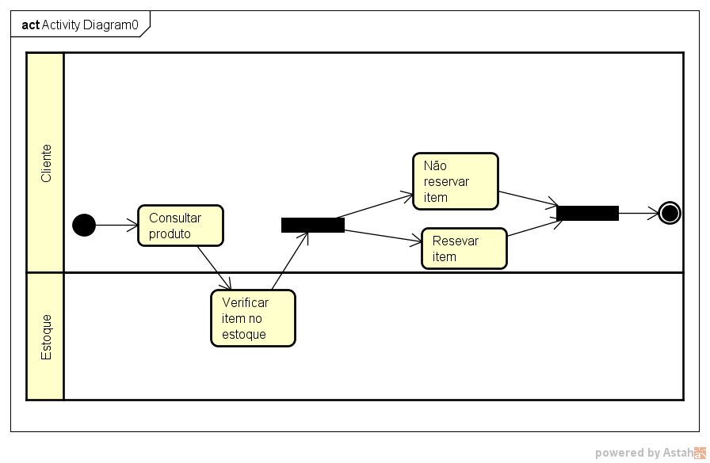

17
3.2.4. Diagrama de sequência
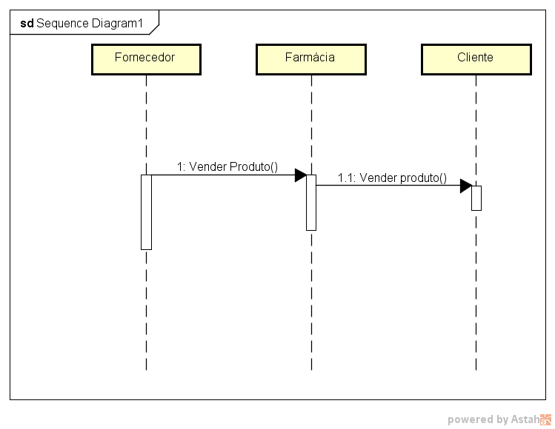
3.2.5. Diagrama de máquina de estados
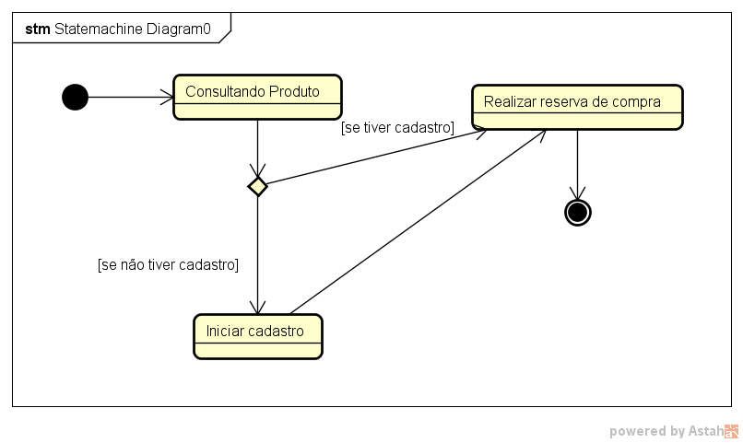

18

3.3. Requisitos de interface externa
3.3.1. Interfaces de usuários
Foram utilizadas técnicas de prototipagem para obter uma visão do comportamento que terá o sistema em sua essência.
O protótipo aqui relatado apresenta uma visão das funcionalidades que o sistema terá bem como alguns componentes de software que serão implementados.

3.3.2. Interfaces de hardware
Não aplicável.

3.3.3. Interfaces de software
Assume-se a possibilidade de uma futura conexão com a base de dados de uma farmácia.
19
3.4. Requisitos não funcionais
3.4.1. Requisitos de desempenho
3.4.1.1. Requisitos de desempenho tempo de resposta
O tempo máximo de resposta de qualquer busca na base de dados não deve passar de 15 segundos.
O tempo de salvamento na base de dados não deve ultrapassar 10 segundos.
3.4.1.2. Requisitos de desempenho disponibilidade
O sistema deverá estar disponível em 98,5% do tempo total de operação da farmácia.

3.4.2. Outros requisitos
Todas as operações devem armazenar os dados do funcionário e o cliente que as efetuaram.

20

